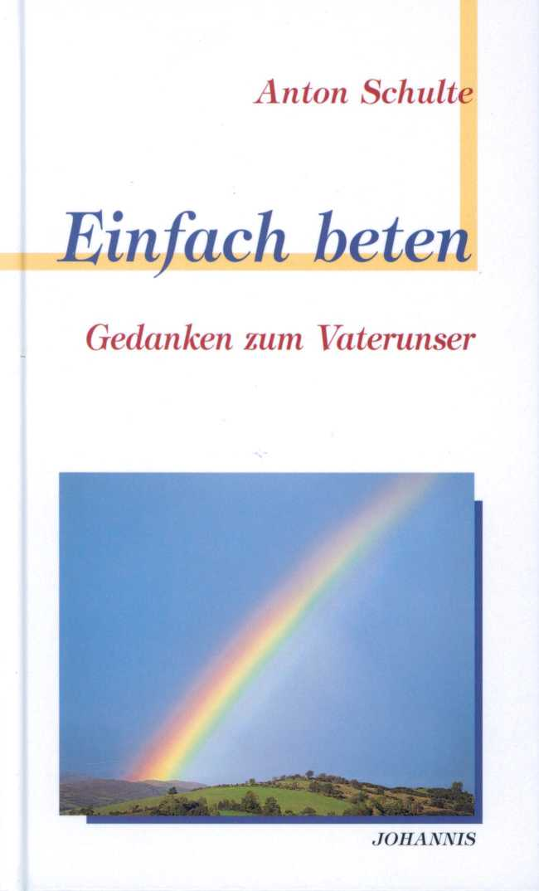

Anton Schulte • Einfach beten

Anton Schulte

Einfach beten

Gedanken zum Vaterunser johannis

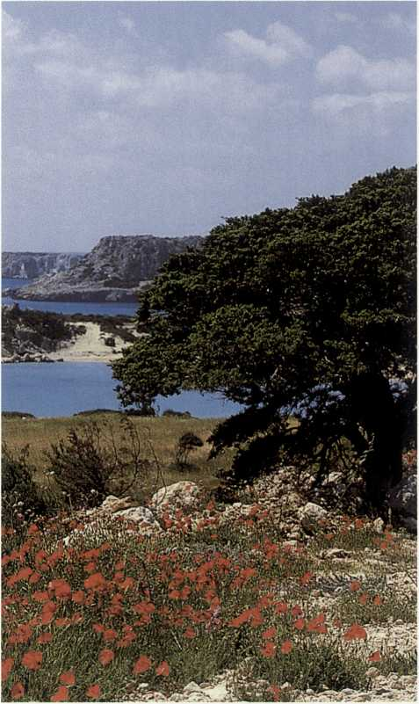

Einfach beten heißt

staunen über Gottes Größe;

in seiner Gegenwart sich

geborgen fühlen;

wie ein Kind mit seinem Vater

reden;

wie ein Mann mit seinem Freund;

eine Frau mit ihrer besten Freundin.

Als die Menschen um Jesus ihn beim Gespräch mit dem Vater beobachtet hatten, baten sie ihn: »Flerr, lehre uns beten«.

Die Antwort war dieses Gebet:

Unser Vater im Himmel!

Dein Name werde geheiligt:

Dein Reich komme.

Dein Wille geschehe

wie im Himmel so auf Erden.

Unser tägliches Brot

gib uns heute.

Und vergib uns unsere Schuld, wie auch wir vergeben unseren Schuldigem.

Und laß uns nicht in Versuchung geraten,

sondern erlöse uns von dem Bösen.

Denn dir gehört das Reich und die Kraft

und die Herrlichkeit in Ewigkeit. Amen.

(Matthäus 6, 9-13)

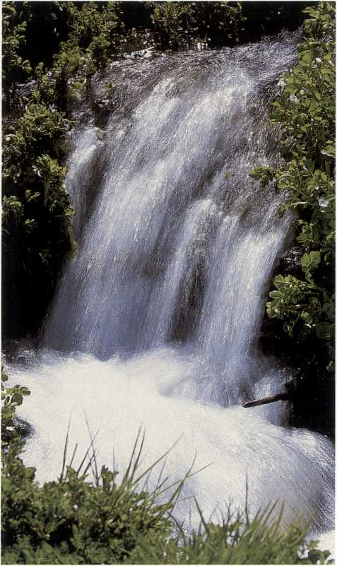

Unser Vater

Du bist der Gott, der Himmel und Erde geschaffen hat:

Berge und Täler, Flüsse und Seen, das Land und das Meer.

Sonne, Mond und Sterne,

Bäume und Sträucher, Blumen und Tiere hast du erdacht und Wirklichkeit werden lassen. Auch den Menschen hast du nach deinem Bild gemacht - also auch mich.

Im Gegensatz zu allen bösen Vätern in dieser Welt bist du ein guter Vater, der darauf wartet, daß seine verlorenen Kinder nach Hause finden.

Du wartest auf uns, du kommst mir entgegen.

(Lukas 15, 20)

Das kann ich nicht begreifen. Dafür kann ich nur »Danke« sagen.

im Himmel

Du bist nicht an Zeit und Raum gebunden.

Du stehst über allem.

Du warst immer und wirst immer sein,

bist immer und überall da.

Du siehst und erkennst die Menschen,

ihre Geschichten und ihre Gedanken.

Du siehst das alles vom Himmel her, aus einer Perspektive, die uns verschlossen ist.

Für uns ist der Himmel ein Reich ohne Grenzen.

Wir kennen es nicht, aber es muß voller Wunder sein; denn du bist sein Herrscher. Und wir sollen dort einmal mit dir Zuhause sein.

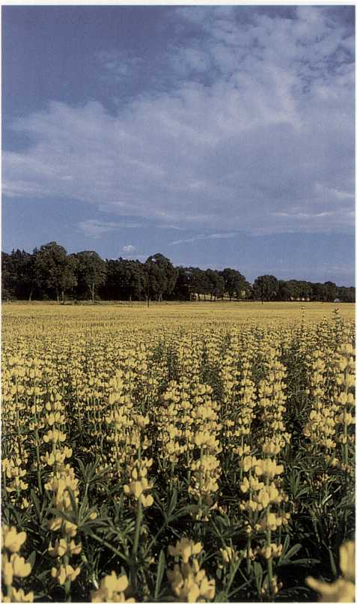

Dein Name ...

Bei uns sind Namen oft Schall und Rauch.

Nicht so bei dir

Als man dich fragte, wie du heißt, hast du geantwortet:

»Ich bin, der ich bin.

- Ich werde sein, der ich sein werde. (2. Mose 3, 14)

Du bist und wirkst ohne Anfang und ohne Ende.

Alle Namen, die du dir gegeben hast, lassen etwas von deinem Wesen erkennen, davon, wie du bist und handelst.

Du bist allmächtig, heilig und gerecht, zugleich barmherzig und von unvorstellbarer Güte. Dein Wesen ist Liebe.

Dein Name »Jahwe« bedeutet: »Rettender Helfer«.

Du hast deinen Sohn für uns an einem Kreuz hinrichten lassen, damit wir für immer von aller Schuld frei sein sollen. Dadurch wurde der Name »Jesus« die Tür, die zu dir führt.

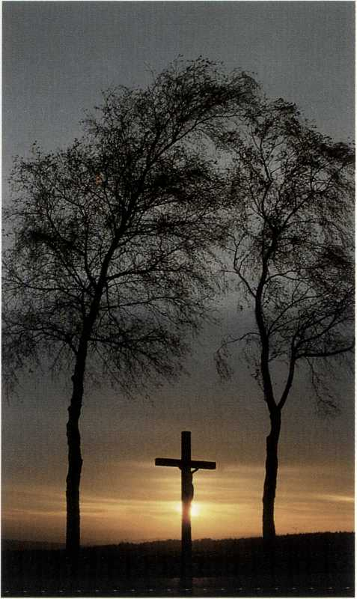

... werde geheiligt

Nur du allein kannst uns retten! Dein Name bedeutet:

»Retter und Herr«.

Er ist einzigartig und heilig, weil sich deine Person hinter ihm verbirgt.

Dein Name soll mir begreifen helfen, daß du immer und überall bei mir bist:

Im Trubel der Großstadt ebenso wie auf einsamen Wegen, in der Hetze des Alltags, und wenn ich in der Stille bete.

Wenn ich glücklich bin, bei fröhlichen Festen, aber auch, wenn Trauer und Leid mein Leben bestimmen.

Dein Name soll mir wichtig sein. Du sollst mir wichtig sein.

Vor und über allem anderen.

Dein Reich komme ...

Du, Vater, verfügst im Himmel über ein ewiges Reich.

Deine Herrschaft hat weder Anfang noch Ende.

Unsere Erde ist nur »der Schemel deiner Füße« (Matthäus 5,35).

Aber wir brauchen dich hier und jetzt. Laß dein Reich auch auf dieser Erde Gestalt annehmen.

Es ist bei uns schon angebrochen. Die Propheten haben davon geredet, und Jesus hat es uns nahe gebracht. Aber er ist zu dir zurückgekehrt.

Jetzt warten wir darauf, daß er wieder zu uns kommt.

Daß die Gemeinde all derer, die an dich glauben, in deinem Reich für immer Zuhause ist.

Bitte, laß auch heute in meinem Leben etwas von der Wesensart deiner Herrschaft erkennbar werden.

Bei dir wird die Liebe herrschen, wenn Glaube und Hoffnung sich erfüllt haben.

Auf diesen Augenblick warte ich.

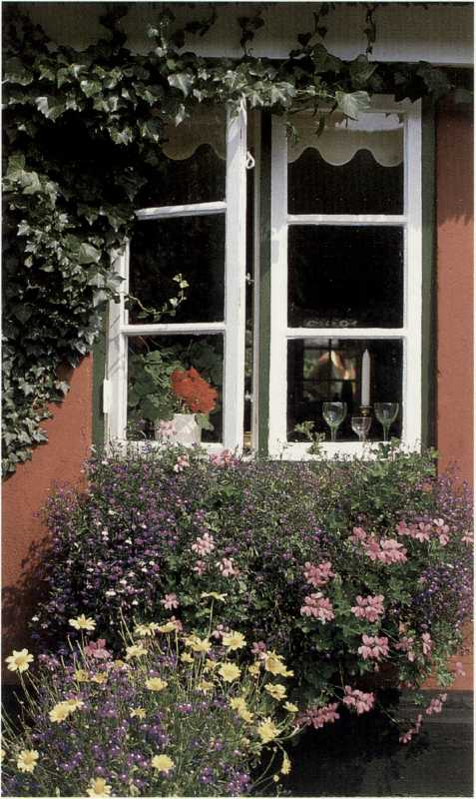

Dein Wille geschehe ...

Vater, du hast einen Plan für diese Welt und für mein eigenes Leben.

Aber oft mache ich Pläne ohne dich. Ich will dir vorschreiben, was du tun sollst.

Mein Tagesprogramm ist auf­gestellt, ich bitte dich nur noch um deine Unterschrift.

Aber ich weiß, daß dein Wille geschehen soll, nicht was ich gern hätte.

Deshalb nehme ich ein neues leeres Blatt und schreibe nur darauf: »Mein Lebensplan«. Natürlich habe ich Pläne und Ziele und sage dir meine Gedanken. Aber im Vertrauen

auf deine Güte lasse ich die ganze Seite leer für dich.

Ich setze nur meine Unterschrift darunter.

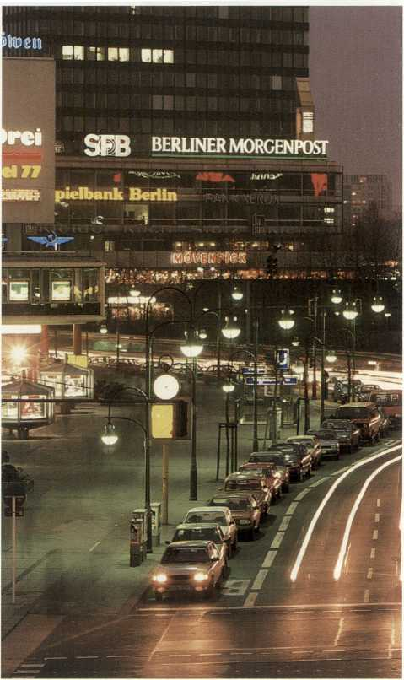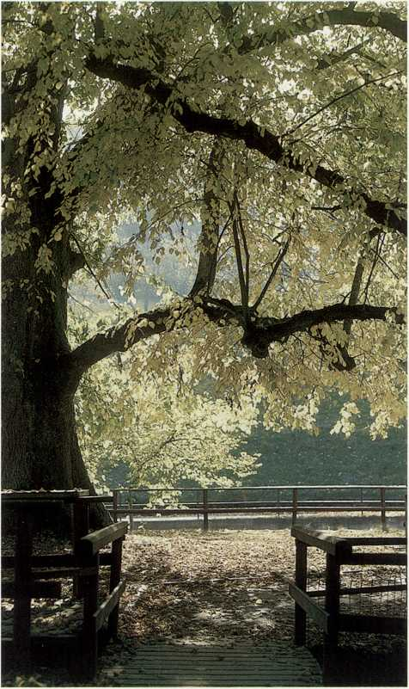

... wie im Himmel so auf Erden

Deine Engel sind allezeit bei dir. Sie dienen dir in einer Welt, deren Ausmaße ich nicht begreifen kann.

Auch ich will dir zur Verfügung stehen. Die Engel loben dich und beten dich an - also will ich es ebenso halten.

Sie sind deine Boten.

Du schickst sie aus, um den Menschen zu helfen, die an dich glauben und einmal für immer bei dir sein sollen.

Auch ich soll ein Bote sein: deiner Liebe und deirier Barm­herzigkeit. Aber das ist keine leichte Aufgabe.

Bitte, gib mir Kraft, nach deinem Willen zu leben, damit ich durchhalte und nicht aufgebe.

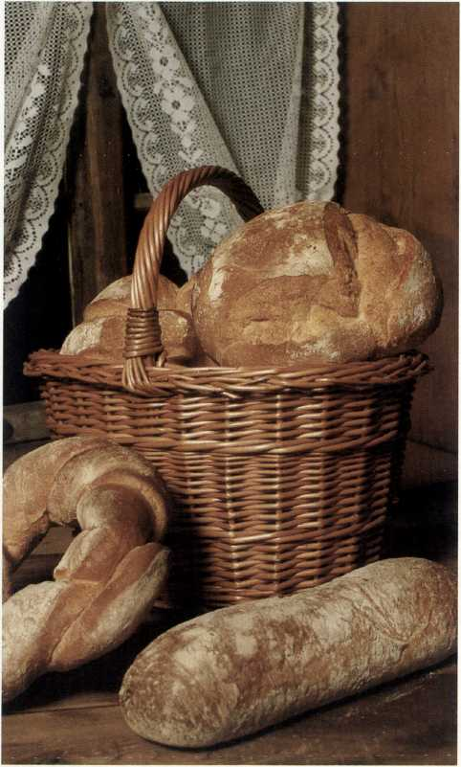

Unser tägliches Brot gib uns heute ...

Vater, danke, daß ich in einem Land lebe, in dem man nicht hungern muß.

Wir leben eher im Überfluß, essen zuviel und manchmal das Falsche.

In großen Teilen der Welt aber wären die Menschen, die dich um das tägliche Brot bitten, vielleicht schon mit einer Schale Reis zufrieden. Wir kritisieren falsche Strukturen und Systeme, aber wir, die Menschen, haben sie erdacht. Wenn wir morgen ein Brötchen weniger essen, wird kein anderer davon satt werden.

Bitte, hilf denen, die wirklich hungern, auf vielfache Weise.

Aber wir alle leben nicht vom »Brot« allein.

Bitte gib uns, uns allen, was wir heute darüber hinaus zum Leben brauchen: an Liebe, Geduld, Freude und Frieden - an Geduld mit anderen und mit uns selbst.

Und vergib uns unsere Schuld ...

Vater, du bist Herr über alles und über alle.

Einmal wirst du einen neuen Himmel schaffen und dann auch die Erde erneuern.

Darauf warten wir; denn sie hat es bitter nötig. Und wir, die Menschen, haben sie verdorben. Durch unsere Einstellung und unser Verhalten: gegenüber Mitmenschen und Umwelt. Schuld durchzieht wie ein schmutziger roter Faden das Geflecht unseres Lebens und unserer Gedanken. Wir sind der Struktur der Sünde verfallen, im Großen wie im Kleinen.

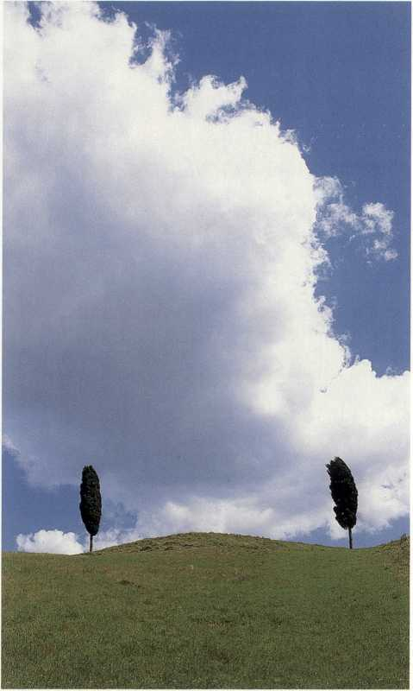

Und jeder Versuch, aus diesem System auszubrechen, ist zum Scheitern verurteilt.

Eine einzige Lücke hat diese Wand der Unmenschlichkeit: Jesus Christus, der für unser Versagen Gekreuzigte. Deshalb steht über der Bitte:

»Vergib uns unsere Schuld« die größte Verheißung unseres Lebens.

Wie auch wir vergeben unseren Schuldigem ...

Dein Wort, Vater, ist wie ein Hammer, der Felsen (und Meinungen) zerschlägt.

Du knüpfst an die Vergebung unserer Schuld die Bedingung, daß auch wir denen vergeben, die an uns schuldig geworden sind.

Vater, ich werde täglich an anderen schuldig, und andere versündigen sich an mir. Der Kreislauf gegenseitiger Beschul­digung endet nur bei dir.

Mir muß nicht gefallen,

was andere tun, aber du gebietest

mir, sie zu lieben.

Ich möchte ja denen Gutes tun,

die mich hassen;

ich möchte die segnen,

die mir Böses wünschen

und für die beten,

die mich beleidigen.

Bitte hilf mir, daß ich es kann: in den ganz konkreten Situatio­nen dieses Tages.

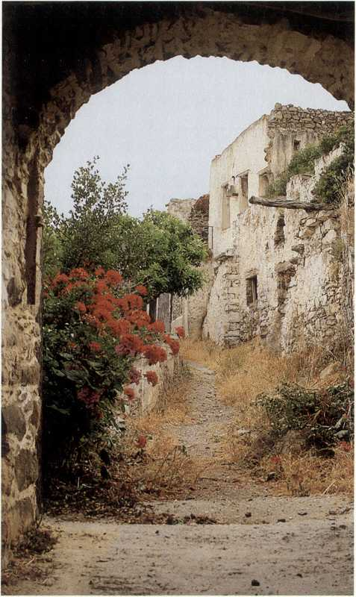

Und führe uns nicht in Versuchung ...

Herr, wir mögen Versuchungen nicht. Wir haben Angst davor. Und du erlaubst uns, darum zu bitten, daß sie uns erspart werden. (Markus 14, 35) Andererseits forderst du uns auf, uns darüber zu freuen.

(Jakobus 1, 12)

Anfechtungen sind Prüfungen, in denen sich unser Glaube bewähren soll.

Hilf mir bitte, daß ich lerne, Versuchungen mit deinen Augen zu sehen und dahinter deine Absichten zu erkennen. Vielleicht wird das dann auch bei mir Freude auslösen.

Danke, daß du mich aus der Schule des Glaubens noch nicht hinausgeworfen hast.

Du weißt: Ich bin kein Held. Aber ich will in deiner Schule aushalten.

... sondern erlöse uns von dem Bösen

Vater, wir wissen nicht, warum es das Böse überhaupt geben muß.

Es ist einfach ständig da.

Aber ich danke dir, daß ich ihm nicht allein gegen­überstehen muß. Denn Jesus ist da und hilft mir.

Er hat Satan,

den Urheber alles Bösen und Vater aller Lüge, ein für allemal besiegt.

Der Teufel führt sich auf wie ein betrügerischer Kaufmann, der so tut, als wäre er noch nicht bankrott.

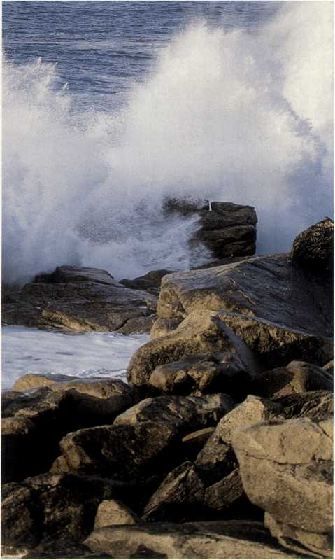

Aber er hat im Entscheidungs­kampf auf Golgatha längst verloren. Aufgrund dieser Tatsache bitte ich dich:

Befreie uns von allem Bösen - in und um uns.

Denn dein ist das Reich und die Kraft und die Herrlichkeit in Ewigkeit, Amen.

Ich kann verstehen, warum die ersten Christen diesen Text als besonderes Lied gesungen haben.

Ich danke dir, daß endlich alles dir gehören wird:

Die Herrschaft, die Macht und die Herrlichkeit sind dein.

Hier enden alle Bitten:

Jesus ist Herr. Er wird in deinem neuen Reich das Licht und die Mitte sein.

Danke, daß dann alle, die an dich und an ihn glauben, dabei sein werden.

Ohne daß es ein Ende gibt. Amen.

Anton Schulte wurde 1925 geboren. Nach seiner Entscheidung für Christus wurde er einer der prägenden Evangelisten der Nachkriegszeit. Gründer des Missionswerkes »Neues Leben«.

Autor zahlreicher Bücher.

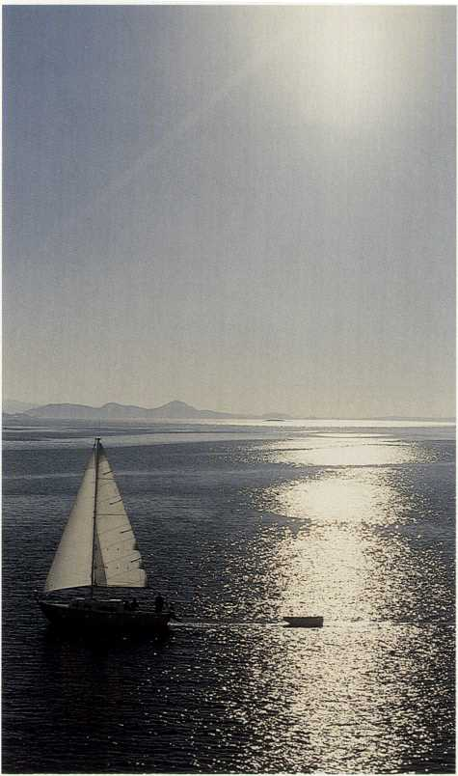

Bildnachweis:

Umschlagbild: Wunsch/IFA-Bilderteam Innenbilder: S.5, 36: W. Stettmeier; S. 8: K. Scholz;

S. 13: Dr. L. Wölfel; S. 16: H. Fenchel; S. 21:

H. Herfort; S. 24: M. Mehlig; S. 25: R. Gramms;

S. 28: L. Bertrand; S. 32: K. Scholz; S. 40: H. Janssen; S. 45: G. Gölz

47

Die Reihe in großer Schrift 05 240

© 1999 by Verlag der St.-Johannis-Druckerei, Lahr

Gesamtherstellung:

St.-Johannis-Druckerei, 77922 Lahr Printed in Germany 13812/1999

